PRIJAVNICA
XVII. MEĐUNARODNI SUHOZIDNI KONGRES, Konavle
‘’ Perspektive umijeća gradnje suhozida: izazovi nakon UNESCO upisa”
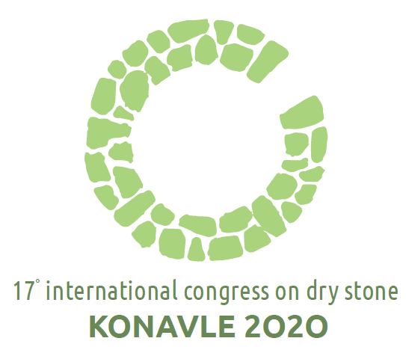

Radionica: 28. rujna – 1. listopada 2020.
Kongres: 2. – 4. listopada 2020.

Imajte na umu
Rok za registraciju predavača i/ili izlagača plakata je do 29. veljače 2020. Rok za registraciju slušatelja ili sudionika radionice je do 30. lipnja 2020.
Organizatori potiču na što ranije registriranje. Ukoliko se predviđeni kapacitet registacija popuni prije navedenog roka, registracije će biti zatvorene.
Molimo, pošaljite prijavnicu digitalno ispunjenu u MS Word-u na: contact@pierreseche-international.org i info@dragodid.org

Kotizacija
Kotizacija uključuje: ulaz na sva izlaganja sa simultanim prevođenjem tijekom prezentacija (hrvatski, engleski, francuski), pristup radnim dokumentima, kavu i osvježenja za vrijeme stanki, koktel dobrodošlice (1. listopada), završnu večeru (3. listopada), izlet (4. listopada).
Zainteresirani koji se žele registrirati samo kao sudionici radionice ne plaćaju kotizaciju. Broj mjesta sudionika je ograničen.

Kotizacije u eurima:
 | 1 DAN | 3 DANA
Sudionik | 80 | 170

Snižene kotizacije u eurima za članove S.P.S.-a i studente:
 | 1 DAN | 3 DANA
S.P.S. član* | 50 | 140
S.P.S. član* student | 50 | 80
Student | 80 | 120

* član S.P.S.-a koji je pravna osoba može iskoristiti sniženu kotizaciju (50/140 ili 50/80) za samo dva predstavnika. Svi ostali predstavnici članovi S.P.S.-a plaćaju punu kotizaciju (80/170 ili 80/120).

Detalji plaćanja:
Sve kotizacije plaćaju se u eurima pri registriranju, preko bankovnog računa, s opisom plaćanja: Kotizacija za Kongres - [ime prezime]

Za članove S.P.S.-a
Primatelj:
Société Internationale Etude Pierre Sèche
Crédit Agricole Mutuel de Provence Alpes Côte d’Azur, Brignoles, France
IBAN: FR76 1910 6000 0208 0610 8000 860
BIC: AGRIFRPP891
Za sudionike koji nisu članovi S.P.S.-a
Primatelj:
4 GRADA DRAGODID
Šapjane 23, Šapjane, Croatia
IBAN: HR0524070001100643928 (OTP banka)
SWIFT (BIC): OTPVHR2X
NAPOMENA: članarina S.P.S-a. (40€ za dvije godine) uplaćuje se na bankovni račun S.P.S.-a
Informacije o sudioniku

Molimo ispunite sva polja.

- Ime i prezime:
- Puna adresa (ulica, broj, grad, država):
- Organizacija koju predstavlja – ako je primjenjivo:
- E-mail adresa:
- Broj telefona/mobitela:

- Želim sudjelovati na Kongresu kao – označiti s X:
 | Izlagač | - Naslov rada:  - Autor/i rada:  - Jezik na kojem će sažetak biti napisan i rad biti prezentirana (hrvatski, engleski ili francuski):
 | Izlagač plakata | - Naslov plakata:  - Autor/i plakata:  - Na kojem jeziku je plakat? (hrvatski, engleski ili francuski):
 | Slušatelj
 | Sudionik radionice

- Želim sudjelovati na događajima na Kongresu označiti s X:
28. rujna, ponedjeljak – 1. listopada, četvrtak: Međunarodna suhozidna radionica
2. listopada, petak – 3. listopada, subota: Kongresna izlaganja
4. listopada, subota: Tematski posjet suhozidnim konavoškim lokalitetima

Registrirani sudionici koji su platili kotizaciju bit će kontaktirani s detaljima o njihovom dolasku i odlasku. Organizatori će im poslati konačan program zajedno sa svim potrebnim informacijama o putovanju i smještaju.

S.P.S. članstvo – postojeći i zainteresirani čanovi
Sve zainteresirane osobe i organizacije mogu postati članovi međunarodne mreže S.P.S. za interdisciplinarno istraživanje suhozidne baštine - Société ScientifiqueInternationale pour l'Etude Pluridisciplinaire de la Pierre Sèche S.P.S.
Web-stranica s više informacija: http://pierreseche-international.org/
S.P.S. postoji zahvaljujući članarinama u iznosu od 40 eura: obnavlja se svake dvije godine, što se poklapa s održavanjem Kongresa i Glavne skupštine. Za ovu svrhu je priložena pristupnica za prijem u članstvo S.P.S.-a.
Plaćanje članarine se može izvršiti uplatom na:

Société Internationale Etude Pierre Sèche
Crédit Agricole Mutuel de Provence Alpes Cote d’Azur, Brignoles, France
IBAN: FR76 1910 6000 0208 0610 8000 860
BIC: AGRIFRPP891

Pristupnica

- Ime i prezime:
- Puna adresa (ulica, broj, grad, država):
- E-mail adresa:
- Broj telefona/mobitela:

Plaćam S.P.S. članarinu, za period 2020.-2022.: 40 eura
Plaćam S.P.S. studentsku članarinu, za period 2020.-2022.: 20 eura

Datum i potpis:

